Budi od hajra

Veb aplikacija za humanitarnu organizaciju

Specifikacija zahteva

Verzija 1.0

Pregled izmena

|  |  |  |  |
| --- | --- | --- | --- |
| **Datum** | **Verzija** | **Opis** | **Autor** |
| 24.11.2021. | Nacrt | Inicijalna verzija | Anida Fakić |
|  |  |  |  |
|  |  |  |  |
|  |  |  |  |

Sadržaj

1. Cilj dokumenta 4

2. Opseg dokumenta 4

3. Reference 4

4. Pregled slučajeva korišćenja 4

5. Profili korisnika 6

5.1 Korisnik 6

5.2 Zaposleni u humanitarnoj organizaciji 6

5.5 Administrator 6

6. Opis slučajeva korišćenja 6

6.1 Pregled osnovnih informacija o humanitarnoj organizaciji 6

6.2 Pregled citata 7

6.3 Pregled obaveštenja 7

6.4 Pregled podataka o zaposlenim u humanitarnoj organizaciji 8

6.5 Prijavljivanje/logovanje 8

6.6 Dodavanje komentara 9

6.7 Dodavanje obaveštenja 9

6.8 Odobravanje korisnika za volontiranje 10

6.9 Odbijanje korisnika za volontiranje 10

6.10 Ažuriranje podataka o korisniku aplikacije 11

6.11 Pretraga na osnovu datuma

6.12 Pretraga na naslova koje akcija sadrži

6.13 Prijava za volontiranje

6.14 Dodavanje slika

6.15 Dodavanje video snimaka

6.16 Uplaćivanje donacija

6.17 Promena statusa akcija

6.18 Direktan poziv

6.19 Direktna poruka

7. Dodatni zahtevi 19

7.1 Funkcionalnost 19

7.2 Upotrebivost 19

7.3 Pouzdanost 19

7.4 Performanse 19

7.5 Podrška i održavanje 19

7.6 Ograničenja 19

Specifikacija zahteva

# Cilj dokumenta

Cilj ovog dokumenta je definisanje zahteva visokog nivoa “Budi od hajra” veb aplikacije veb aplikacijaa u pogledu potreba krajnjih korisnika.

# Opseg dokumenta

Dokument se odnosi na “Budi od hajra” veb aplikaciju koja će biti razvijena od strane BHTeam-a. “Budi od hajra” predstavlja naziv za veb aplikaciju za humanitarnu organizaciju. Namena sistema je efikasno prezentovanje, kreiranje i održavanje sadržaja vezanih za rad jedne humanitarne organizacije.

# Reference

Spisak korišćene literature:

1. “Budi od hajra” – Predlog projekta, BH -”Budi od hajra” -01, V1.0, 2021, BHTeam.
2. “Budi od hajra” – Planirani raspored aktivnosti na projektu, V1.0, 2021, BHTeam.
3. “Budi od hajra” – Plan realizacije projekta, V1.0, 2021, BHTeam.
4. “Budi od hajra” – Vizija sistema, V1.0, 2021, BHTeam.

# Pregled slučajeva korišćenja

Osnovni UML dijagram koji prikazuje korisnike i slučajeve korišćenja “Budi od hajra” veb aplikacijaa prikazan je na sledećoj slici:

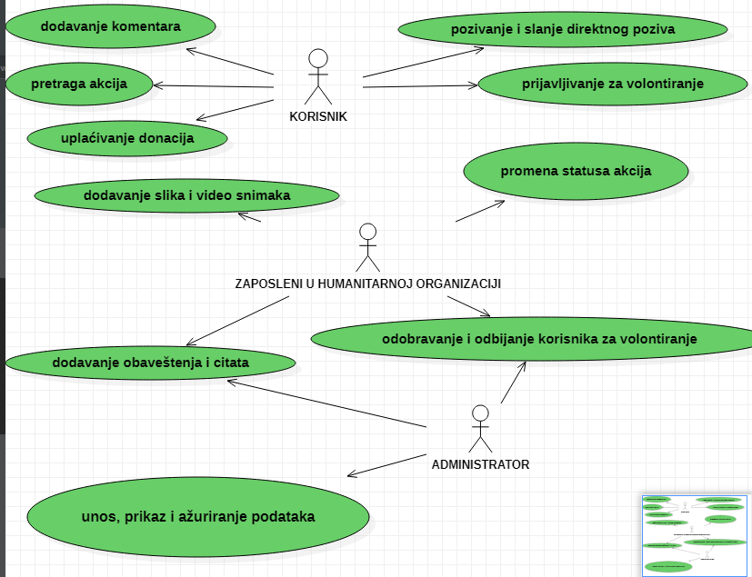

Slučajevi korišćenja *pregled informacija* i *kreiranje, brisanje i arhiviranje članova* i *ažuriranje podataka o publikacijama* obuhvataju složenije radnje koje se mogu razložiti dalje razložiti na pojedinačne slučajeve korišćenja.

Detaljni UML dijagram za slučaj korišćenja *Odobravanje i odbijanje korisnika za volontiranje* je prikazan na sledećoj slici:

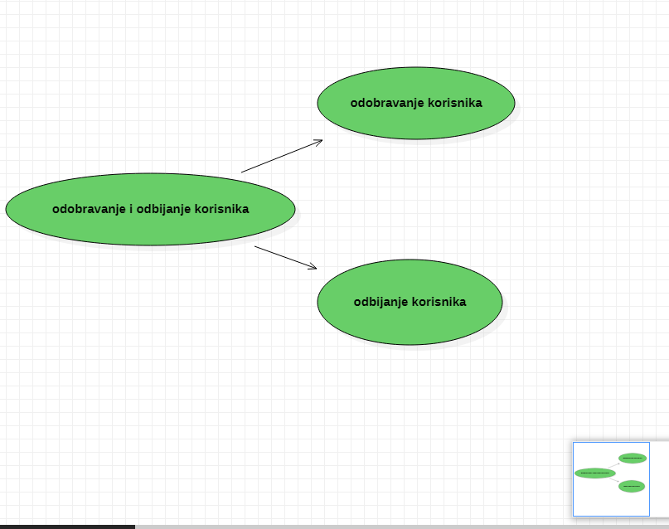

Detaljni UML dijagram za slučaj korišćenja *Pretraga* je prikazan na sledećoj slici:

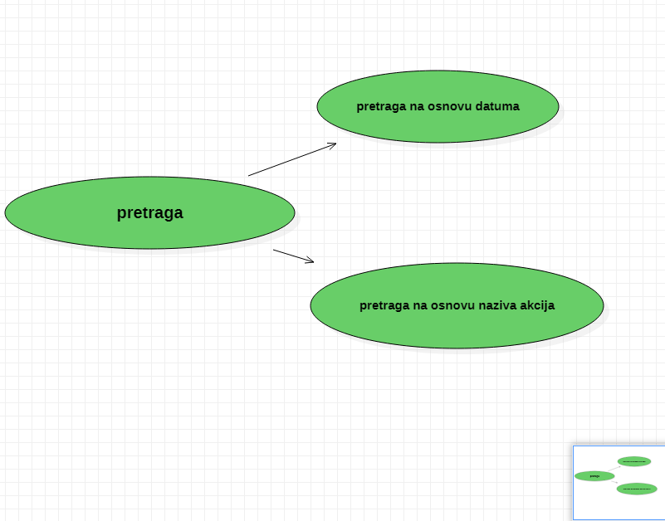

Detaljni UML dijagram za slučaj korišćenja *direktan poziv i poruka* je prikazan na sledećoj slici:

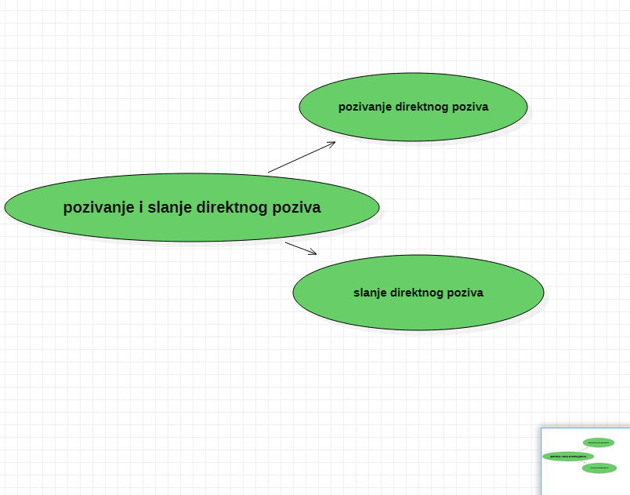

Detaljni UML dijagram za slučaj korišćenja *dodavanje slika i video snimaka* je prikazan na sledećoj slici:

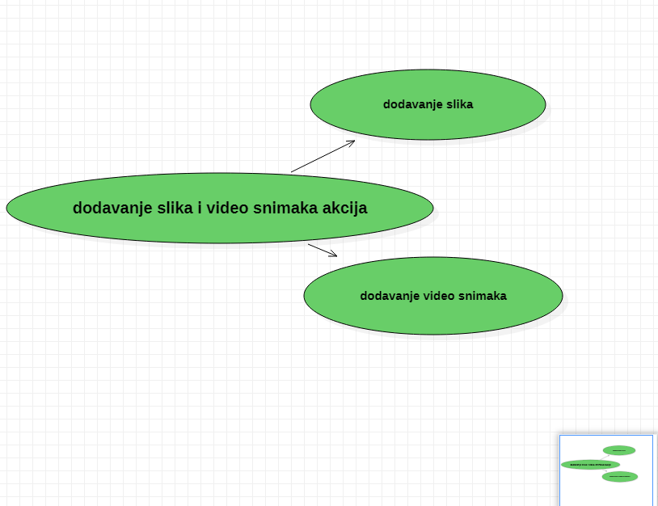

Detaljni UML dijagram za slučaj korišćenja *dodavanje obaveštenja i citata* je prikazan na sledećoj slici:

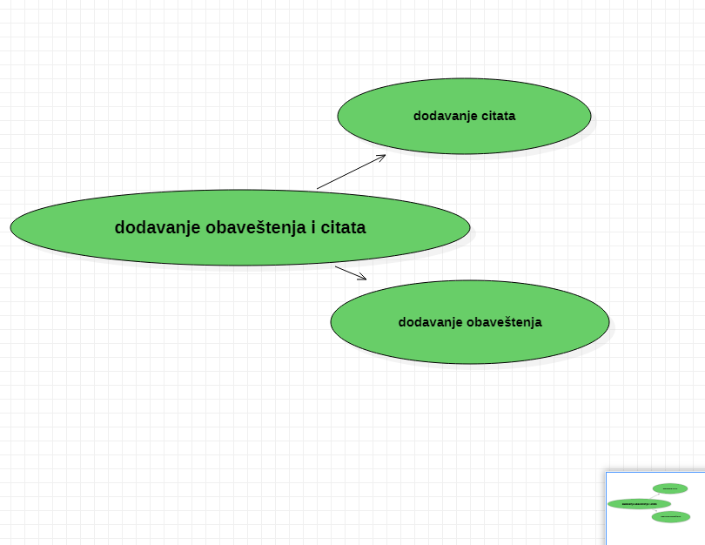

Detaljni UML dijagram za slučaj korišćenja *unos, prikaz i ažuriranje osnovnih podataka o humanitarnoj organizaciji* je prikazan na sledećoj slici:

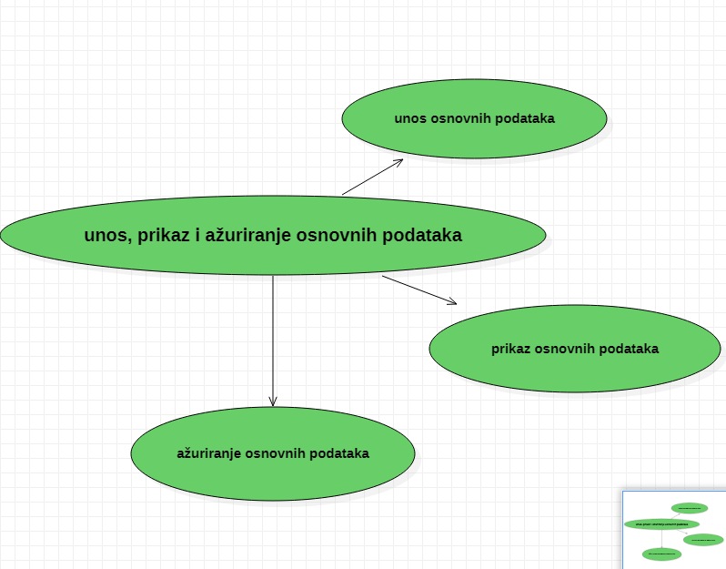

# Profili korisnika

Identifikovani su sledeći profili korisnika veb aplikacija “Budi od hajra” :

## Korisnik

## Korisnici - imaju pristup informacijama o akcijama. Oni nemaju pravo da unose, menjaju, brišu ili uređuju sadržaj aplikacije. Takođe, za njih će postojati mogućnost da se preko veb aplikacije prijave za volonteriranje, biće im omogućen pristup kontakt - podacima o volonterima organizacije, i moći će putem veb aplikacije da uplate novac za donacije, takođe biće im omogućeno slanje poruka organizaciji i mogu pretraživati akcije na osnovu naslova koje će akcije nositi ili datuma. Korisnik će imati mogućnost da dodaje komentare.

## Zaposleni u humanitarnoj organizaciji

## Zaposleni u humanitarnoj organizaciji - njihove privilegije su:

## • dodavanje teksta akcija i citata;

## • označivanje kada je akcija završena;

## • dodavanje slika i video snimaka akcija;

## • odobravanje i odbijanje prijava za volontiranje.

## Administrator

# Administrator ima sledeće mogućnosti: da unosi, menja i briše, uređuje, dodavanje citata, prikazuje i prilagođava sadržaj aplikacije. Takođe ima i pristup svim informacijama i funkcijama kojima aplikacija raspolaže. Administrator ima mogućnost da prihvata ili odbija korisnike koji su se prijavljivali za volontiranje.

# Opis slučajeva korišćenja

## Pregled osnovnih informacija o humanitarnoj organizaciji

**Kratak opis:**

Prikaz kontakt stranice aplikacije sa osnovnim konkakt podacima o aplikaciji.

**Akteri:**

Korisnik veb aplikacije, Zaposleni u humanitarnoj organizaciji, Administrator.

**Preduslovi:**

Nema.

**Osnovni tok:**

1. Korisnik bira opciju za prikaz kontakt stranice aplikacije.
2. Prikazuje se kontakt stranica aplikacije.

**Izuzetci:**

Nema.

**Posledice:**

Tekuća stranica je kontakt stranica aplikacije.

**Dijagram sekvence:**

...

## Pregled citata

**Kratak opis:**

Prikaz stranice aplikacije sa važnim citatima o bitnosti doniranja.

**Akteri:**

Korisnik veb aplikacije, Zaposleni u humanitarnoj organizaciji, Administrator.

**Preduslovi:**

Nema.

**Osnovni tok:**

1. Korisnik bira opciju za prikaz index stranice.
2. Prikazuje se index stranica zajedno sa sekcijom za citate.

**Izuzetci:**

Nema.

**Posledice:**

Tekuća stranica je osnovna stranica veb aplikacijaa.

**Dijagram sekvence:**

...

## Pregled obaveštenja

**Kratak opis:**

Prikaz stranice sa obaveštenjima koje postavljaju administratori ili zaposleni u humanitarnoj organizacija.

**Akteri:**

Korisnik veb aplikacije, Zaposleni u humanitarnoj organizaciji, Administrator.

**Preduslovi:**

Nema.

**Osnovni tok:**

1. Korisnik bira opciju za prikaz index stranice.
2. Prikazuje se index stranica zajedno sa sekcijom za obaveštenja.

**Izuzetci:**

Nema.

**Posledice:**

Tekuća stranica je stranica sa spiskom obaveštenja organizacije.

**Dijagram sekvence:**

...

## Pregled podataka o zaposlenim u humanitarnoj organizaciji

**Kratak opis:**

Prikaz stranice sa informacijama o zaposlenim u humanitarnoj organizaciji.

**Akteri:**

Korisnik veb aplikacije, Zaposleni u humanitarnoj organizaciji, Administrator.

**Preduslovi:**

Trenutno je prikazana stranica sa spiskom zaposlenih u humanitarnoj organizaciji.

**Osnovni tok:**

1. Izbor opcije za prikaz informacija o određenom zaposlenom sa spiska.
2. Prikazuje se stranica sa informacijama o tom zaposlenom.

**Izuzetci:**

Nema.

**Posledice:**

Tekuća stranica je stranica sa podacima o izabranom zaposlenom.

**Dijagram sekvence:**

...

## Prijavljivanje/logova

**Kratak opis:**

Prijavljivanje korisnika na aplikaciju u cilju pristupa specifičnim funkcijama koje zahtevaju autorizaciju.

**Akteri:**

Zaposleni u humanitarnoj organizaciji, Administrator.

**Preduslovi:**

Korisnik nije trenutno prijavljen.

**Osnovni tok:**

1. Korisnik bira opciju prijavljivanje sa bilo koje stranice portala.
2. Prikazuje se forma za prijavljivanje.
3. Korisnik unosi korisničko ime i lozinku, te nakon toga aktivira komandu *Prijavi se*.
4. Uneti podaci se proveravaju [izuzetak: pogrešno korisničko ime i/ili lozinka].
5. Generiše se jedinstveni identifikator sesije (SID).
6. Osvežava se polazna stranica sa SID-om kao parametrom.

**Izuzetci:**

[*Pogrešno korisničko ime i/ili lozinka*] Prikazuje se obaveštenje na formi za prijavljivanje.

**Posledice:**

Korisnik je prijavljen na aplikaciji i ima pristup specifičnim opcijama u skladu sa svojim privilegijama.

**Dijagram sekvence:**

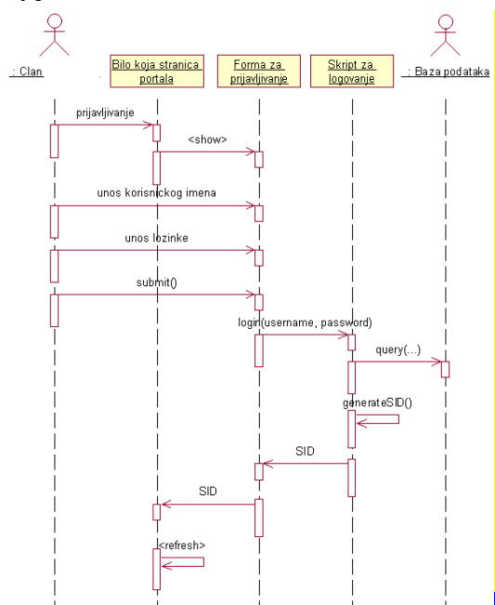

## Dodavanje komentara

**Kratak opis:**

Dodavanje komentara od strane korisnika biće omogućeno; gde će korisnici moći napisati sugestije.

**Akteri:**

Korisnici.

**Preduslovi:**

Nema.

**Osnovni tok:**

1. Korisnik bira opciju za prikaz stranice za dodavanje komentara.
2. Prikazuje se stranica za dodavanje komentara.
3. Nakon unosa zahtevanih podataka korisnik aktivira komandu *Dodaj*.
4. Vrši se ažuriranje baze podataka.
5. Osvežava se stranica sa komentarom.

**Izuzetci:**

Nema.

**Posledice:**

Novi komentar je dodat.

**Dijagram sekvence:**

...

## Dodavanje obaveštenja

**Kratak opis:**

Dodavanje novog obaveštenja od strane zaposlenih u humanitarnoj organizaciji ili administratora.

**Akteri:**

Zaposleni u humanitarnoj organizaciji, Administrator.

**Preduslovi:**

Korisnik je prijavljen na portal.

**Osnovni tok:**

1. Korisnik bira opciju za prikaz stranice za dodavanje obaveštenja.
2. Prikazuje se stranica za dodavanje obaveštenja.
3. Korisnik u input polja unosi tražene podatke o obaveštenju.
4. Nakon unosa zahtevanih podataka korisnik aktivira komandu *Dodaj*.
5. Vrši se provera podataka [izuzetak: podaci o obaveštenju nisu validni].
6. Vrši se ažuriranje baze podataka.
7. Osvežava se stranica sa obaveštenjima.

**Izuzetci:**

Nema.

**Posledice:**

[*Podaci o obaveštenju nisu validni*] Prikazuje se poruka o grešci na formi za unos podataka o obaveštenju.

**Dijagram sekvence:**

...

## Odobravanje korisnika za volontiranje

**Kratak opis:**

Administrator ili zaposleni u humanitarnoj organizaciji odobrava korisnika za volontiranje.

**Akteri:**

Zaposleni u humanitarnoj organizaciji, Administrator.

**Preduslovi:**

Administrator ili zaposleni u humanitarnoj organizaciji je ulogovan. Korisnik je popunio formu za volontiranje.

**Osnovni tok:**

1. Administrator ili zaposleni u humanitarnoj organizaciji je na stranici gde mu se prikazuju svi pristigli zahtevi za volontiranje.
2. Administrator ili zaposleni u humanitarnoj organizaciji klikne na dugme “Odobri”.
3. Korisniku se od strane aplikacije šalje automatski mejl sa novim korisničkim imenom koji će koristiti za logovanje na sajtu

**Izuzetci:**

Nema.

**Posledice:**

Novi korisnik je registrovan i ima novo korisničko ime.

**Dijagram sekvence:**

...

## Odbijanje korisnika za volontiranje

**Kratak opis:**

Administrator ili zaposleni u humanitarnoj organizaciji odbijanje korisnika za volontiranje.

**Akteri:**

Zaposleni u humanitarnoj organizaciji, Administrator.

**Preduslovi:**

Administrator ili zaposleni u humanitarnoj organizaciji je ulogovan. Korisnik je popunio formu za volontiranje.

**Osnovni tok:**

1. Administrator je na stranici gde mu se prikazuju svi pristigli zahtevi za registraciju.

2. Administrator klikne na dugme “Odbij”

3. Korisniku se od strane aplikacije šalje automatski mejl koji mu javlja da nije odobrena njegova registracija na aplikaciji

**Izuzetci:**

Nema.

**Posledice:**

Novi korisnik nije registrovan na sajtu.

**Dijagram sekvence:**

...

## Ažuriranje podataka o korisniku aplikacije

**Kratak opis:**

Ažuriranje podataka o bilo kom registrovanom korisniku od strane administratora.

**Akteri:**

Administrator.

**Preduslovi:**

Administrator je prijavljen na portal, korisnik postoji u bazi.

**Osnovni tok:**

1. Administrator bira opciju za prikaz podataka o korisnicima.
2. Prikazuje se stranica sa spiskom korisnika.
3. Administrator bira željenog korisnika iz spiska.
4. Prikazuje se stranica sa podacima o njemu.
5. Administrator bira opciju izmena podataka.
6. Prikazuje se popunjena forma sa podacima o njemu.
7. Administrator menja željene podatke iz forme i na kraju aktivira komandu *Sačuvaj*.
8. Vrši se provera podataka [izuzetak: podaci o korisniku nisu validni].
9. Vrši se ažuriranje podataka u bazi podataka.
10. Osvežava se stranica sa podacima o korisniku.

**Izuzetci:**

[*Podaci o korisniku nisu validni*] Prikazuje se obaveštenje na formi sa podacima o korisniku.

**Posledice:**

Podaci o korisniku su izmenjeni.

**Dijagram sekvence:**

**…**

## Pretraga na osnovu datuma

**Kratak opis:**

Prikaz stranice sa spiskom svih humanitarnih akcija, njihovim osnovnim informacijama i fotografijom, te mogućnost pretrage istih.

**Akteri:**

Korisnik veb aplikacije, Zaposleni u humanitarnoj organizaciji, Administrator.

**Preduslovi:**

Ukoliko podataka akciji nema u bazi, prikazuje se poruka da podaci o akciji ne postoje u bazi.

**Osnovni tok:**

1. Korisnik bira opciju za prikaz humanitarnih akcija na osnovu datuma.
2. Prikazuje se stranica sa spiskom humanitarnih akcija.
3. Korisnik pretražuje željenu akciju u search bar-u.
4. Prikazuje se stranica sa željenom akcijom.

**Izuzetci:**

Nema.

**Posledice:**

Tekuća stranica je stranica sa spiskom akcija.

**Dijagram sekvence:**

...

## Pretraga na osnovu naslova koje sadrže

**Kratak opis:**

Prikaz stranice sa spiskom svih humanitarnih akcija, njihovim osnovnim informacijama i fotografijom, te mogućnost pretrage istih.

**Akteri:**

Korisnik veb aplikacije, Zaposleni u humanitarnoj organizaciji, Administrator.

**Preduslovi:**

Ukoliko podataka akciji nema u bazi, prikazuje se poruka da podaci o akciji ne postoje u bazi.

**Osnovni tok:**

1. Korisnik bira opciju za prikaz humanitarnih akcija na osnovu naslova koje sadrže.
2. Prikazuje se stranica sa spiskom humanitarnih akcija.
3. Korisnik pretražuje željenu akciju u search bar-u.
4. Prikazuje se stranica sa željenom akcijom.

**Izuzetci:**

Nema.

**Posledice:**

Tekuća stranica je stranica sa spiskom akcija.

**Dijagram sekvence:**

...

## Prijavljivanje za volontiranje

**Kratak opis:**

Prijavljivanje korisnika putem aplikacije za volontiranje, gde se od korisnika traži da navede osnovne informacije o njemu.

**Akteri:**

Korisnik.

**Preduslovi:**

Nema preduslova.

**Osnovni tok:**

1. Korisnik bira opciju prijavljivanje sa posebne stranice namenja za prijavu volontiranja.
2. Prikazuje se forma za prijavljivanje.
3. Korisnik unosi korisničko ime, lozinku, e-mail, broj telefona, poruku u kojoj navodi razlog zbog čega želi da volontira, te nakon toga aktivira komandu *Prijavi se*.
4. Uneti podaci se proveravaju.

**Izuzetci:**

Nema izuzetaka.

**Posledice:**

Prijava je zabeležena.

**Dijagram sekvence:**

…

## Dodavanje slika

**Kratak opis:**

Dodavanje novih slika od strane zaposlenih u humanitarnoj organizaciji ili administratora.

**Akteri:**

Zaposleni u humanitarnoj organizaciji, Administrator.

**Preduslovi:**

Korisnik je prijavljen na portal.

**Osnovni tok:**

1. Korisnik bira opciju za prikaz stranice za dodavanje obaveštenja.
2. Prikazuje se stranica za dodavanje obaveštenja.
3. Korisnik u input polja unosi slike.
4. Nakon unosa slika korisnik aktivira komandu *Dodaj*.
5. Vrši se ažuriranje baze podataka.
6. Osvežava se stranica sa obaveštenjima.

**Izuzetci:**

Nema.

**Posledice:**

Prikazuje se poruka o grešci na formi za unos slika.

**Dijagram sekvence:**

...

## Dodavanje video snimaka

**Kratak opis:**

Dodavanje novih video snimaka od strane zaposlenih u humanitarnoj organizaciji ili administratora.

**Akteri:**

Zaposleni u humanitarnoj organizaciji, Administrator.

**Preduslovi:**

Korisnik je prijavljen na portal.

**Osnovni tok:**

1. Korisnik bira opciju za prikaz stranice za dodavanje video snimka.
2. Prikazuje se stranica za dodavanje obaveštenja.
3. Korisnik u input polja unosi video snimak.
4. Nakon unosa korisnik aktivira komandu *Dodaj*.
5. Vrši se ažuriranje baze podataka.
6. Osvežava se stranica sa obaveštenjima.

**Izuzetci:**

Nema.

**Posledice:**

Prikazuje se poruka o grešci na formi za unos video snimaka.

**Dijagram sekvence:**

...

## Uplaćivanje donacije

**Kratak opis:**

Uplaćivanje donacije od strane korisnika.

**Akteri:**

Korisnik.

**Preduslovi:**

Korisnik je prijavljen na portal.

**Osnovni tok:**

1. Korisnik bira opciju za prikaz stranice za uplaćivanje donacije.
2. Prikazuje se stranica za uplaćivanje donacije.
3. Nakon unosa korisnik aktivira komandu *DONIRAJ*.
4. Vrši se provera podataka [izuzetak: podaci o obaveštenju nisu validni].
5. Vrši se ažuriranje baze podataka.
6. Osvežava se stranica sa donacijom.

**Izuzetci:**

Nema.

**Posledice:**

Prikazuje se poruka o grešci na novac nije uplaćen.

**Dijagram sekvence:**

...

## Promena statusa akcije

**Kratak opis:**

Unosi se tekst u kojem stoji da je akcija završena od strane zaposlenog u humanitarnoj organizaciji ili administratora.

**Akteri:**

Zaposleni u humanitarnoj organizaciji, Administrator.

**Preduslovi:**

Zaposleni u humanitarnoj organizaciji je prijavljen na portal.

**Osnovni tok:**

1. Zaposleni u humanitarnoj organizaciji bira opciju za prikaz stranice sa obaveštenjima.
2. Prikazuje se stranica sa obaveštenjima.
3. Zaposleni u humanitarnoj organizaciji u input polja unosi tražene podatke o obaveštenju.
4. Nakon unosa korisnik aktivira komandu .
5. Vrši se provera podataka [izuzetak: podaci o obaveštenju nisu validni].
6. Vrši se ažuriranje baze podataka.
7. Osvežava se stranica sa obaveštenjima.

**Izuzetci:**

Nema.

**Posledice:**

[*Podaci o obaveštenju nisu validni*] Prikazuje se poruka o grešci na formi za unos podataka o obaveštenju.

**Dijagram sekvence:**

...

## Direktna poruka

**Kratak opis:**

Unosi se direktna poruka od strane korisnika.

**Akteri:**

Korisnik.

**Preduslovi:**

Nema.

**Osnovni tok:**

1. Korisnik bira opciju prijavljivanje sa posebne stranice namenja za poruke, odnosno stranicu *Kontakt.*
2. Prikazuje se forma za poruke.
3. Korisnik unosi korisničko ime, lozinku, e-mail, broj telefona, poruku u kojoj navodi razlog zbog čega želi da volontira, te nakon toga aktivira komandu *Pošalji*.
4. Uneti podaci se proveravaju.

**Izuzetci:**

Nema.

**Posledice:**

Poruka je poslata.

**Dijagram sekvence:**

...

## Direktan poziv

**Kratak opis:**

Upućivanje poziva od strane korisnika.

**Akteri:**

Korisnik.

**Preduslovi:**

Nema.

**Osnovni tok:**

1. Korisnik bira opciju prijavljivanje sa posebne stranice namenja za poruke i poziv, odnosno stranicu *Kontakt.*
2. Prikazuje se ikonica telefona.
3. Korisnik pritiska na ikonicu, gde mu se pojavljuje broj telefona, ukoliko ulazi sa računara ili laptopa; a ukoliko je sa telefona automatski mu se prikazuje aplikacija na telefonu za pozivanje na kojem stoji broj organizacije.

**Izuzetci:**

Nema.

**Posledice:**

Nema.

**Dijagram sekvence:**

...

# Dodatni zahtevi

## Funkcionalnost

U ovom odeljku su specificirani funkcionalni zahtevi koji su zajednički za više slučajeva korišćenja.

“Budi od hajra” veb aplikacija ne zahteva nikakve dodatne funkcionalnosti.

## Upotrebivost

U ovom odeljku su specificirani zahtevi koji su vezani za, ili utiču na upotrebivosti sistema koji se razvija.

**Korisnički interfejs prilagođen korisniku:**

Korisnički interfejs “Budi od hajra” veb aplikacijaa će biti dizajniran tako da bude omogućeno jednostavno i intuitivno korišćenje bez potrebe za organizovanjem dodatne obuke.

## Pouzdanost

U ovom odeljku su specificirani zahtevi u pogledu pouzdanosti sistema koji se razvija.

**Dostupnost:**

“Budi od hajra” veb aplikacija će biti dostupan 24 časa dnevno, 7 dana u nedelji. Vreme kada veb aplikacija nije dostupan ne sme da pređe 10%.

**Srednje vreme između otkaza:**

Srednje vreme između dva sukcesivna otkaza ne sme da padne ispod 120 sati.

## Performanse

U ovom odeljku su specificirani zahtevi koji definišu željene performanse sistema koji se razvija.

**Broj korisnika koji simultano pristupaju:**

Sistem će da podrži do 1000 simultanih pristupa korisnika veb aplikacija.

**Vreme odziva za pristup bazi podataka:**

Vreme potrebno za pristupanje bazi podataka u cilju izvršenje nekog upita ne sme da bude veće od 5 sekundi.

## Podrška i održavanje

U ovom odeljku su specificirani zahtevi koji treba da poboljšaju stepen podrške i mogućnost održavanja sistema koji se razvija.

“Budi od hajra” veb aplikacija ne zahteva posebnu podršku i održavanje.

## Ograničenja

U ovom odeljku su specificirana ograničenja kojih se treba pridržavati pri projektovanju sistema koji se razvija.

**Hardverska platforma:**

Klijentski deo sistema treba da ima mogućnost izvršavanja na bilo kom PC računaru sa minimum Pentium II procesorom i 128 MB RAM memorije.

Serverski deo sistema će raditi na PC računaru sa procesorom Pentium IV i 1GB RAM memorije.

**Tipovi Web čitača:**

Klijentski deo “Budi od hajra” veb aplikacijaa će biti optimizovan za sledeće Web čitače: Internet Explorer 6.0 i noviji, Opera 8.0 i noviji, kao i Firefox (Mozilla).